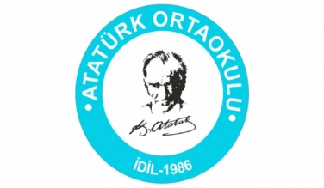

OKULUMUZUN TARİHÇESİ

Okulumuz Tarım Orman ve Köy İşleri Bakanlığının istimlak etmiş olduğu 196 konutluk yapımın hak sahiplerine bölüştürdüğü arazide 1985 yılında Milli Eğitim Bakanlığı tarafından yapılmıştır.

Okulun bahçe duvarı 2,5 metrelik taş duvarla çevrilmiştir. Güneyinde bir kapı ile çevreye açılmaktadır. Okulun öğrencileri Atakent Turgut ÖZAL ve Yukarı mahallenin bir kısmında oturmaktadır.

Okulun yapımına 1985’te başlamış olup 1986’da bitmiş ve aynı yıl Atatürk İlkokulu olarak eğitim-öğretime başlamıştır. Okulumuz ilk mezunlarını 1987 yılında vermiştir.

1986 yılına kadar ilçede Anafartalar ve YİBO olmak üzere iki tane ilkokul bulunuyordu. 1986’da bu okulun açılmasıyla İlçedeki ilkokul sayısı 3’e çıkmıştır. Okulumuz 1987’de de ilk mezunlarını vermiştir.

1997-1998 Eğitim-Öğretim yılından itibaren temel eğitimin 8 yıla çıkması ile birlikte Atatürk İlköğretim Okulu, 2011-2012 Eğitim öğretim yılında eğitimin 4+4+4 şeklinde düzenlenmesi ile birlikte Atatürk Ortaokulu olarak eğitime devam etmektedir.

Hidayet ASLAN
Okul Müdürü

